Desafios Matemáticos 1


Pinta Portugal
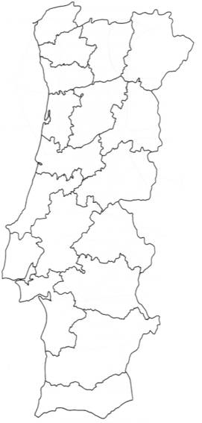
Este é o mapa dos distritos de Portugal Continental. Pinta-o, utilizando o número mínimo de cores, de modo que dois distritos com fronteiras comuns não tenham a mesma cor.

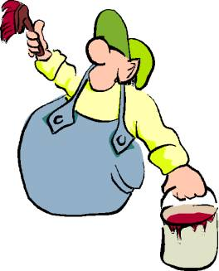

Desafios Matemáticos 2

Uma cultura de bactérias, reproduzindo-se de maneira muito rápida,
cresce de tal forma que dobra de volume a cada minuto. Sabendo que
uma cuba leva 200 minutos para ficar totalmente ocupada por essa
colónia de bactérias, quanto tempo levaria para encher a metade
da cuba?
Desafios Matemáticos 3

Dois homens vão fazer uma viagem de 18.000km, de automóvel. Entretanto, os pneus em uso só aguentam 12.000Km. Quantos pneus reservas precisam levar, no mínimo?

Desafios Matemáticos 4

Quem escreve todos os números inteiros de 1 a 100, quantas vezes
escreve o nº 9?
Desafios Matemáticos 5

Uma garrafa e sua rolha custam 1,10 €, a garrafa custa mais 1,00 € do que a rolha. Quanta custa a rolha? Quanto custa a garrafa ?
Desafios Matemáticos 6

Você tem em suas mãos 12 moedas aparentemente idênticas, mas sabe que uma delas, falsificada, tem peso ligeiramente diferente das demais. Com estes dados, e usando apenas uma balança de dois pratos, você conseguiria descobrir em 3 medidas, qual a esfera diferente?
Desafios Matemáticos 7

Um mealheiro recheado de quase nada!


A Joana, o Tiago e o André são irmãos. Partiram o mealheiro e viram que tinham 3 euros em moedas de 10 cêntimos. O número de moedas de 10 cêntimos era igual à soma das idades dos irmãos. Resolveram, então, repartir as moedas de acordo com as idades. A idade da Joana é o dobro da idade do Tiago e o André tem 2 anos a mais do que o Tiago.

Com quantas moedas ficou cada um dos irmãos?

Desafios Matemáticos 8

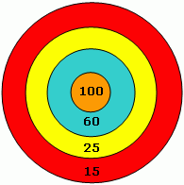
Na «mouche»!
O Miguel lançou três setas e obteve 135 pontos. Em que zonas do alvo ficaram as setas?


O Miguel contou ao Tiago que, certo dia, tinha obtido 100 pontos de diversas maneiras: com uma só seta, com duas, com três, com quatro, com cinco e com seis setas.
Terá o Miguel dito a verdade?


O Miguel disse ter obtido entre 1000 e 1050 pontos com o lançamento de 15 setas. Lembra-se que nenhuma seta atingiu a zona dos 15 pontos e que só um terço das setas atingiu a «mouche» (zona dos 100 pontos).
Quantos pontos fez, ao certo, o Miguel? Quantas setas atingiram cada zona?
Desafios Matemáticos 9

Uma tarde no circo
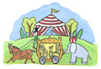
O Rui, o Tiago, a Ana e a Joana foram ao circo. O espectáculo tinha vários números com animais: focas, tigres, chimpanzés e cavalos. Ao intervalo, algumas pessoas vendiam guloseimas: pipocas, gelados, farturas e chocolates.
Todos comeram guloseimas diferentes e, no fim do espectáculo, concluíram que todos tinham gostado de números com animais diferentes.

O Rui não gostou do número dos leões, porque teve medo. O Tiago, ao ver o seu número preferido, lembrou-se da aula de equitação, no dia seguinte. A Ana gostou do número em que um animal imitava os humanos a comer amendoins.
A criança que gostou do número das focas comeu pipocas. A Ana não pôde comer gelado, porque estava com dores de garganta. O Tiago comeu chocolate.
Que guloseima comeu cada uma das crianças?

Desafios Matemáticos 10

O gato e o rato
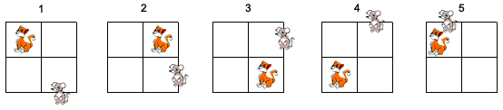
Analisando a sequência de figuras que se segue, podes concluir que o gato se desloca, sempre, de um quadrado para o outro, no sentido dos ponteiros do relógio. Quanto ao rato, desloca-se no sentido anti-horário (ao contrário dos ponteiros do relógio) e sobre os lados exteriores dos quadrados.
Na sequência 5, os animais estão no mesmo quadrado. Se continuarem a comportar-se sempre da mesma forma, quando voltarão a encontrar-se? E em que quadrado?
Quando é que o rato volta a estar na posição em que estava no movimento 1? Em que posição estariam os dois no 35º movimento?

Desafios Matemáticos 11

Uma cerca no jardim

Há dois meses, a cadela do Marcelo teve cachorros. E o seu pai construiu uma cerca, quadrada, para que os cachorros pudessem apanhar sol e brincar, sem estragar o jardim. Para isso, comprou estacas no valor de 250 euros, mas só conseguiu completar três lados do quadrado e, portanto, precisa de comprar mais estacas.
Sabendo que cada estaca custa 10 euros e que todos os lados da cerca levam o mesmo número de estacas, quanto mais precisa gastar o pai do Marcelo para completar a obra?

Desafios Matemáticos 12

Pilha de maçãs


Num supermercado, as maçãs estão arrumadas formando uma pilha cuja primeira camada é um rectângulo de 5 maçãs por 7. Acima dessa primeira camada, cada maçã fica alojada numa espécie de bolsa formada por quatro maçãs da camada de baixo.
A última camada é constituída por uma só fila de maçãs.
Quantas maçãs há na pilha?

Desafios Matemáticos 13

O Barco

Três homens querem atravessar um rio. O barco que possuem suporta no máximo 130 Kg. Eles pesam 60, 65 e 80 Kg.
Como devem proceder para atravessar o rio,
sem afundar o barco?

Desafios Matemáticos 14

A Oficina
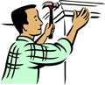
O Tiago pretende refazer a sua oficina em 40 dias. Mas, ao fim do quarto dia, adoece e é substituído pela Luísa, que é capaz de fazer todo o trabalho em 54 dias. Ao fim de 9 dias Tiago volta e ajuda a Luísa até à conclusão do trabalho. Quantos dias precisarão para refazerem a oficina?

Desafios Matemáticos 15

Frente a frente
Três rãs verdes e três rãs amarelas estão empoleiradas em pedras, junto a uma nascente. As rãs querem inverter posições, isto é, as rãs verdes querem passar para as pedras do lado direito, enquanto as rãs amarelas querem passar para as pedras do lado esquerdo.



Cada uma das rãs pode ocupar uma pedra livre, imediatamente à sua frente, ou saltar por cima de outra rã de cor diferente para uma pedra livre. As rãs não podem andar para trás.
Qual o menor número de movimentos que são necessários para trocarem de posições?

Desafios Matemáticos 16

E agora… o leite?

A Catarina vai fazer um bolo que leva dois decilitros de leite. Comprou um pacote de um litro, mas a mãe só tem uma medida de meio litro e outra de três decilitros.
Como deve fazer para medir os 2 dl, sem utilizar qualquer outro recipiente?

E se o bolo só levasse 1 dl, como poderia obter essa quantidade?
Atenção: não vale deitar leite fora.

Desafios Matemáticos 17

Trocando cumprimentos

No final de um jantar, todos os participantes trocaram apertos de mão. Sabendo que foram 36 os apertos de mão trocados, quantas pessoas participaram na reunião?

Desafios Matemáticos 18

Ali Bá-Bá e... Quantos eram os ladrões?

Ali Bá-Bá e alguns outros ladrões encontraram um caldeirão cheio de moedas de ouro.
Um dos ladrões pergunta a Ali Bá-Bá:
- Como vamos repartir este tesouro?
Ouçamos o que Ali Bá-Bá responde:
- Se cada um de nós ficar com quatro moedas de ouro, sobram duas moedas. Mas se cada um ficar com cinco, faltam quatro moedas.
Quantos poderão ser os ladrões, incluindo o Ali Bá-Bá?

Desafios Matemáticos 19

A idade do avô
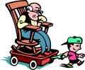
O senhor Joaquim, de 62 anos, tem cinco netos: o André com 14, o Carlos com 9, a Marta com 3, a Diana com 1 e a Eva também com 1 ano. Daqui a alguns anos, a soma das idades das netas será igual à soma das idades dos netos.
Se o senhor Joaquim ainda for vivo, que idade terá nessa altura?

Desafios Matemáticos 20

Um passeio de carro
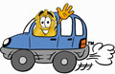
O Paulo, o Hugo, a Rita e a Cátia vão dar um passeio de carro. O carro só tem 4 lugares: o lugar do condutor, o lugar do passageiro da frente, e dois lugares atrás. Só os rapazes é que sabem guiar.
De quantas formas se podem sentar?
Se todos soubessem guiar, de quantas formas se poderiam sentar?

Desafios Matemáticos 21

Um colar regular

A Matilde está a fazer um colar com peças de vários feitios. Mas está a executá-lo de uma forma regular. Reparem:
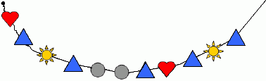

Que peça irá a Matilde colocar a seguir ao triângulo azul?
Se ela usar, no total, 63 peças, de quantos corações vai precisar?
E de quantos triângulos?
E de quantos círculos?

Desafios Matemáticos 22

A sorte está lançada!
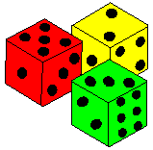
Lançam-se, simultaneamente, três dados: um verde, um amarelo e um vermelho. Qual a pontuação mínima que se pode obter? Qual a pontuação máxima que se pode obter? De quantas formas se pode obter 4 pontos? De quantas formas se pode obter 10 pontos? Na tua opinião, o que é mais fácil de obter: 4 pontos ou 10 pontos

.

Desafios Matemáticos 23

Rodas e rodinhas

O Frederico e os seus sete primos têm todos ou bicicleta ou triciclo.
Hoje, foram todos passear. O vizinho da frente viu-os passar e contou 21 rodas.
Quantas bicicletas viu o vizinho passar?

Desafios Matemáticos 24

Um dia em cheio

Cinco amigos combinaram ir à praia de bicicleta. Como moram em locais distintos, cada um seguiu por um caminho diferente, tendo chegado à praia com 10 minutos de intervalo uns dos outros.
A Anita chegou 20 minutos depois da Marta. O David e o João estavam a jogar voleibol quando a Carla chegou. A Carla chegou 10 minutos depois da Anita. A Marta estava a nadar quando o João chegou com os refrescos.
Por que ordem chegaram à praia?

Desafios Matemáticos 25

O piquenique

Depois do banho e dos jogos, a fome já era muita. A Marta tinha levado 8 sanduíches, a Carolina 3 e a Rita 4. O André levou 5 refrescos e o Francisco não levou nada. Partilharam os mantimentos, tendo comido todos o mesmo número de sanduíches e bebido um refresco cada um. Quando fizeram as contas, concluíram que a Carolina pagaria 2 euros e a Rita meio euro. Quanto pagou o Francisco? Como devem a Marta e o André repartir o dinheiro que os outros pagaram?

Desafios Matemáticos 26

Galgar degraus
Os avós do Samuel têm uma quinta onde vivem, numa casa antiga, com muitas escadas. Nas férias, o Samuel vai sempre passar uns dias na quinta dos avós. Quando está cansado, sobe um degrau de cada vez, mas quando tem pressa, sobe os degraus dois a dois. Às vezes, mistura estas duas formas de subir as escadas. A figura que se segue mostra duas maneiras diferentes de subir uma escada com 4 degraus:
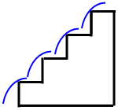
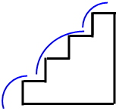

Indica outras maneiras de subir estas escadas. E quantas maneiras diferentes pode o Samuel subir uma escada com 3 degraus? E se a escada tiver 5 degraus?

Desafios Matemáticos 27

Um par de meias


Dentro de uma gaveta do armário do seu quarto, o Filipe tem oito meias brancas, quatro meias pretas e seis meias azuis. Uma avaria eléctrica mergulha o quarto na escuridão. Em casa do Filipe não há fósforos, isqueiros, velas ou pilhas.

Qual é o número mínimo de meias que o Miguel precisa de tirar da gaveta para ter a certeza de obter duas meias da mesma cor? E para ter a certeza de obter duas meias brancas?

Desafios Matemáticos 28

Variações ao cubo
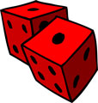
Os dados de jogar podem ter várias formas, mas a mais comum é a cúbica. Nestes, a soma dos números que figuram em faces opostas é igual a sete.
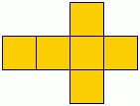
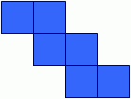
Numera as faces dos dados cujas planificações são as seguintes:

Qual é o menor número de cores necessárias para pintar um cubo de forma que faces adjacentes (com uma aresta comum) tenham cores diferentes?

Desafios Matemáticos 29


Gralhas!
A Panfleto Editora entregou as provas de um novo romance a dois revisores de provas. Um deles assinalou 87 gralhas e o outro 73, havendo, apenas 25 gralhas que foram apontadas por ambos. Qual o menor número de gralhas que as provas podem apresentar?

Desafios Matemáticos 30

Três caçadores em apuros

Três amigos, que andavam a caçar na selva, depararam-se, de repente, com um rio largo e profundo e, ainda por cima, infestado de crocodilos. Na margem oposta podiam vislumbrar dois rapazes nativos com uma canoa.

A canoa não suporta mais de um homem com o respectivo equipamento – espingarda e mochila – ou, então, só os dois rapazes.
Como poderão os três amigos atravessar o rio, com a ajuda dos dois rapazes?

Desafios Matemáticos 31

Há 76 bombons nas caixas cinco caixas representadas abaixo.




Nestas duas há, ao todo, 36 bombons.

Nestas duas há, no total, 28 bombons.

Nestas duas há, ao todo, 26 bombons.

Nestas duas há, no total, 26 bombons.



Quantos bombons há em cada caixa?

Desafios Matemáticos 32

Afinal, que horas são?


O André acertou os seus dois relógios às 8 horas da manhã. Um deles atrasa-se 2 minutos em cada hora e o outro, mais rápido, adianta-se um minuto por hora. Em que altura o relógio mais rápido marcará mais uma hora do que o relógio mais lento?

Desafios Matemáticos 33

Isto é que é treinar!

O João anda a treinar para uma prova de atletismo. Em nove dias correu 117 km. Em cada dia, o João andou mais 1 quilómetro do que no dia anterior.
Quantos quilómetros correu por dia?

Desafios Matemáticos 34

Onde para o amarelo?
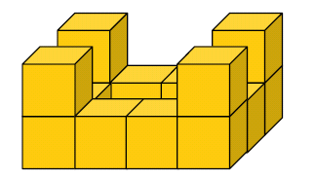
Em tempos, o Tiago, com catorze cubos de madeira, construiu o objecto da figura ao lado.
Os cubos foram colados uns aos outros. No fim de construído pintou o objecto com tinta amarela. Com o tempo e as brincadeiras, o objecto desconjuntou-se nos catorze cubos iniciais.

● Quantos cubos ficaram, exactamente, com quatro faces amarelas? Porquê?

● E com três? Porquê?

Desafios Matemáticos 35


Quem pratica o quê?
O André, o Miguel, o Tiago e o Rui praticam todos desportos da seguinte lista: futebol, ténis, natação e voleibol.
Nenhum deles pratica o mesmo desporto dos outros três.
Sabe-se que:

- 􀂃 O rapaz que pratica natação e o jogador de ténis gostam de pescar com o André.
- 􀂃 O Miguel vive no prédio ao lado da casa em que mora o jogador de ténis.
- 􀂃 O Tiago venceu o Miguel e o jogador de voleibol ao Trivial.
- 􀂃 O jogador de futebol convidou o Tiago e o André para assistirem ao próximo jogo.
- 􀂃 O Miguel e o Rui acompanham sempre o nadador aos treinos.

Que desportos pratica cada um dos rapazes? (explica o teu raciocínio).
Desafios Matemáticos 36

Um porco recheado

O Tiago tem um mealheiro onde vai guardando as moedas de valor igual ou superior a 50 cêntimos.
No outro dia, porque queria comprar um jogo, abriu o mealheiro e separou as moedas por valores: as de 2 euros estavam em minoria e as de 50 cêntimos em maioria.
No total contou 40 moedas que perfaziam 35 euros.

Qual era o número de moedas de cada tipo?

Desafios Matemáticos 37

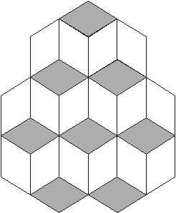
Os cubos
- Eu vejo 6 cubos – diz o André.
- Eu vejo 7, diz a Leonor.

Quem tem razão? Justifica a tua resposta.

Desafios Matemáticos 38

Acerto de contas

A Sofia, a Rita e a Catarina organizaram uma festa em casa da Sofia, partilhando igualmente as despesas.
A Rita gastou três euros em gelados, a Sofia comprou um bolo por cinco euros e a Catarina comprou batatas fritas, que lhe custaram dois euros e cinquenta cêntimos.
A Avó da Sofia ofereceu os sumos.
Como é que as três amigas devem acertar as contas?

Desafios Matemáticos 39

As compras de Natal

O Pedro decidiu juntar dinheiro para fazer as compras de Natal.

Começou por guardar uma moeda de 1 euro. Depois, todos os dias ia guardando o dobro do dinheiro que tinha no dia anterior.
O primeiro dia em que guardou 1 euro foi a 5 de Dezembro. No dia 15 de Dezembro foi fazer compras.
Quanto dinheiro juntou o Sr. Joaquim?

Desafios Matemáticos 40

As Ginastas

Seis ginastas precisam de se dispor em 3 filas.
Em cada fila deverão estar 3 ginastas.

Como se deverão colocar?

Desafios Matemáticos 41

A boleia perdida
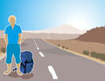
O Carlos adora viajar à boleia. Diverte-se imenso mas às vezes desespera.
No dia de Páscoa decidiu ir visitar a avó. Esperou uma hora e quinze minutos sentado em cima da mochila, junto à portagem da ponte 25 de Abril.
Durante esse tempo, passaram 1534 automóveis, 45 camiões, 140 motas e 156 autocarros. Tanta oportunidade perdida!
Finalmente apanhou boleia de um camião e verificou que a portagem para um automóvel era 0,95 €. Entretanto derreteram-se 37 amêndoas do pacote que o Carlos levava para a avó.

Quantos veículos atravessaram a ponte enquanto o Carlos esperava?

Desafios Matemáticos 42

O par de meias
O João tinha num gaveta duas meias do F. C. Porto, duas do Benfica, duas do Sporting, duas do Boavista e duas do V. Guimarães.
Num determinado dia, resolveu ir jogar futebol com os amigos e, quando se preparava para ir buscar um par de meias à gaveta, falhou a luz.
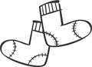
Determina o número mínimo de meias que o João precisa de tirar para garantir que lhe saia um par de meias do mesmo clube.

Desafios Matemáticos 43

O Troco da Marta
A Marta tinha uma nota de cinco euros, duas moedas de dois euros, três moedas de um euro, quatro moedas de 50 cêntimos e cinco moedas de 20 cêntimos.

Comprou um álbum de fotografias por quatro euros e sessenta e um cêntimos e um rolo por dois euros e noventa e dois cêntimos.

Sabendo que, a Marta recebeu o menor troco possível, de que forma pagou ela a despesa?

Desafios Matemáticos 44

O Autocarro escolar
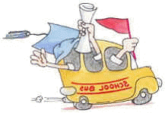
Um autocarro escolar transporta um grupo de alunos. Na primeira paragem, saíram 3 e entraram 6. Na segunda paragem, desceu a Catarina e os seus 3 irmãos. Na última paragem, desceram 13 alunos.

Quantos alunos havia no autocarro antes da primeira paragem?

Desafios Matemáticos 45

O Tijolo
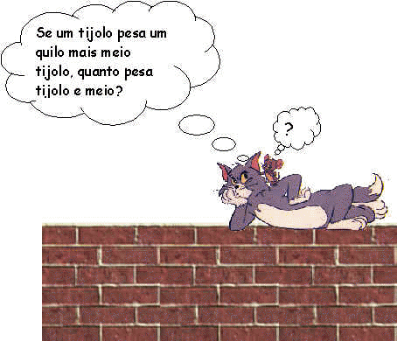

Desafios Matemáticos 46

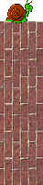
O Caracol
Um caracol sobe um muro com 10 metros de altura. Em cada dia sobe 2 metros, mas de noite deixa-se escorregar 1 metro.

Ao fim de quantos dias chega o caracol ao cimo do muro?

Desafios Matemáticos 47

O cachecol
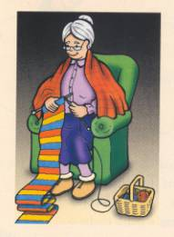
A D. Palmira está a fazer um cachecol às riscas iguais usando três cores, para o seu neto Nuno. O Nuno quer o cachecol com 140 cm de comprimento.
A avó disse-lhe que terminará como começou: com uma risca vermelha. Cada risca mede 5 cm.

Quantas riscas azuis terá o cachecol?

Desafios Matemáticos 48

As tartarugas
No jardim do André vive uma família de três tartarugas.
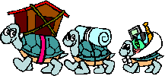
Pesam em conjunto 2,8 Kg.
A tartaruga-mãe pesa o dobro da tartaruga-filha e a tartaruga-pai pesa o dobro da tartaruga-mãe.

Qual é o peso de cada uma das tartarugas?

Desafios Matemáticos 49

Bolo de Aniversário
Para o aniversário da Maria, a mãe preparou um belo bolo de anos. Como é que a Maria deve partir o bolo, apenas com 3 cortes, de modo a obter oito fatias iguais?


Desafios Matemáticos 50

Torneio de Ténis
Num torneio de ténis de mesa estão inscritos 92 participantes.
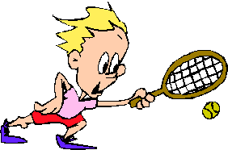
Jogam 2 participantes de cada vez e o vencido é eliminado. Os jogadores vencedores jogam posteriormente entre si.

Quantos jogos é necessário organizar para conhecer o vencedor final?

Desafios Matemáticos 51

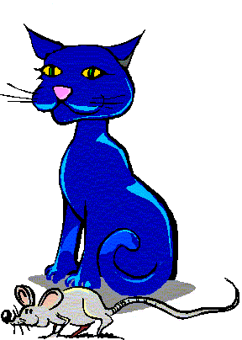
Gatos e Ratos
Oito gatos apanham oito ratos em oito minutos. Quantos gatos são necessários para apanharem 80 ratos em 80 minutos?

Desafios Matemáticos 52

O bolo do João
A mãe do João disse-lhe para ir ao rio e trazer de volta exactamente 9 litros de água numa deslocação. Ela deu-lhe um balde de 6 litros e outro de 5 litros para realizar esta tarefa.
A mãe do João disse-lhe que, se ele voltasse com os 9 litros, lhe faria o seu bolo preferido.
O João comeu o bolo.
Como conseguiu realizar a tarefa?

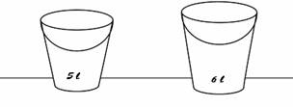

Desafios Matemáticos 53

Chinita, a ovelha

Num dia quente de Verão, a ovelha Chinita está no fim da fila à espera de ser tosquiada. À sua frente tem 10 ovelhas que esperam a sua vez de serem tosquiadas. Como a Chinita é impaciente, sempre que o tosquiador retira uma ovelha da fila, para ser tosquiada, Chinita passa à frente dois lugares.

• Quantas ovelhas serão tosquiadas antes da Chinita?
• Imagina que, em vez de 10, estavam 30 ovelhas à frente da Chinita. Quantas ovelhas seriam tosquiadas antes dela?

Desafios Matemáticos 54

Os autocolantes
A Sara vai fazer autocolantes como o da figura, para distribuir, na escola, durante a «Semana do Ambiente».
Ela vai utilizar folhas de papel A4 para fazer os autocolantes.
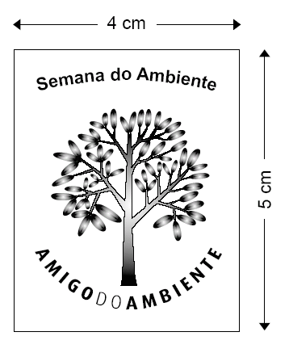

• Qual é o maior número de autocolantes que a Sara consegue fazer em cada folha de papel A4?

Desafios Matemáticos 55

A barra de quadrados
A Francisca está a construir uma barra em que o padrão é formado por triângulos e quadrados, tal como está representado na figura.
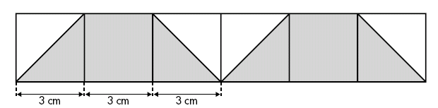
• Quantos quadrados e quantos triângulos cinzentos são necessários para obter uma barra com 78 cm de comprimento?

Desafios Matemáticos 56

A bola saltitona
Uma bola de borracha, quando bate no chão, volta a subir até metade da altura de que tinha caído. A bola é lançada de 18 metros.

• Qual é a altura máxima que ela vai atingir depois de ter batido 3 vezes no chão?

Desafios Matemáticos 57

A Caixa da Margarida
A Margarida quer forrar a seguinte caixa para colocar os seus lápis.
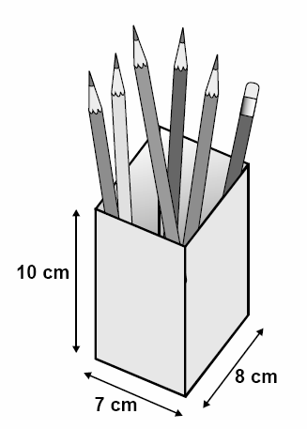
Para forrar a caixa por fora, incluindo a base, a Margarida recortou dois rectângulos de papel de fantasia. Considera as medidas da figura e desenha dois rectângulos iguais aos que a Margarida pode ter recortado.
Para forrar a caixa por fora, incluindo a base, a Margarida recortou dois rectângulos de papel de fantasia.

Considera as medidas da figura e desenha dois rectângulos iguais aos que a Margarida pode ter recortado.

Desafios Matemáticos 58

Os berlindes
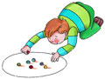
O Francisco foi para a escola com um saco cheio de berlindes. Ao chegar à escola deu metade ao seu amigo Manuel. No intervalo jogou com a Joana e perdeu 7 berlindes.
À saída fez mais um jogo e ganhou 5 berlindes. Quando chegou a casa tinha 10 berlindes no saco.

Quantos berlindes é que o Francisco tinha levado de manhã para a escola?

Desafios Matemáticos 59

A mesada do Ivan

A mãe do Ivan ofereceu-lhe uma mesada, no inicio do ano, e pediu-lhe para ele escolher uma das seguintes opções:
Opção 1: Dar-lhe 0,50 € no mês de Janeiro e aumentar todas os meses a mesada dando-lhe mais 0,50 €.
Opção 2: Dar-lhe 2,5 € no mês de Janeiro e aumentar todas os meses a mesada dando-lhe mais 0,10 €.
Opção 3: Dar-lhe 0.02 € no mês de Janeiro e aumentar todas os meses a mesada dando-lhe o dobro da quantia do mês anterior.

O Ivan pediu à mãe para pensar e começou a investigar!
- Qual seria a opção mais vantajosa se recebesse a mesada até ao mês de Maio? E se em Agosto já não recebesse a mesada? E qual seria a opção mais vantajosa se ainda recebesse a mesada do mês de Setembro.

Desafios Matemáticos 60

A Lesma
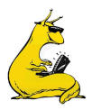
Uma lesma está a subir uma parede de 4 metros de altura. A cada dia ela sobe 20 centímetros e quando dorme agarrada à parede desce 10 centímetros. Ao fim de quantos dias, a lesma terá atingido a altura máxima da parede, onde poderá descansar tranquilamente sem o problema de escorregar?

Desafios Matemáticos 61

O Dominó
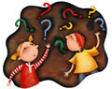
Considera um jogo de dominó com as suas 28 peças.
Qual é a soma dos pontos das peças que tenham em ambos os lados número ímpar de pontos.

Desafios Matemáticos 62

Tanta guloseima …
As caixas seguintes estão cheias de guloseimas.
Em cada caixa o número de faces corresponde ao seu conteúdo em chocolates, o número de vértices ao seu conteúdo em bombons e o número de arestas ao seu conteúdo em rebuçados.
caixa 1
caixa 2

Calcula quantas guloseimas tem a caixa 1 e quantas guloseimas tem a caixa 2?

